

中商网石蜡周报

2021.6.24

责任编辑：孙文娟
电 话：86-18513790712
传 真：86-010-80456178
编辑邮箱：sunwj@chinaccm.com
地址：北京市朝阳区惠河南街1091号中商联大厦4楼（邮编：100022）



目 录
一、 国际原油市场回顾 3
1.1. 国际原油收盘价涨跌情况（单位：美元/桶） 3
1.2.2021年国际原油价格走势图 4
4
1.3原油价格后期分析 4
二、 石蜡市场价格 6
2.1中石油所属企业 6
2.2中石化所属企业 7
三、 走势分析 8
四、 3.1石蜡价格走势图 8
石蜡价格走势图（56#半） 8
石蜡价格走势图（58#半） 9
石蜡价格走势图（58#全） 9
3.2 石蜡后市分析 9
中石油炼厂： 10
四、液蜡 11
4.1液蜡价格 11
4.2液蜡价格走势图 11
12
五、进出口数据 12
5.1石蜡，不论是否着色(按重量计含油量小于0.75%) 12

- 国际原油市场回顾
  - 国际原油收盘价涨跌情况（单位：美元/桶）
日期 | 纽交所 | 伦交所 | 影响因素
2021/6/17 | 71.04 | 73.08 | 原油收盘下跌，原油连日上涨后技术面存在回调压力，此外疫情反弹引起的需求担忧也令油价承压。
2021/6/18 | 71.64 | 73.51 | 原油收盘上涨，OPEC预计美国原油产量增加有限，以及市场对需求的乐观预期提振油价。
2021/6/21 | 73.66 | 74.9 | 油收盘上涨，能源需求持续复苏以及伊核协议谈判再次暂停为油价提供了有力支撑。
2021/6/22 | 73.06 | 74.81 | 原油收盘下跌，油价此前上涨后技术面存回调压力，OPEC+或增加供应也令油价承压。
2021/6/23 | 73.08 | 75.19 | 原油收盘上涨，EIA原油与汽油库存降幅超预期，强劲的需求表现为油价提供上行支撑。

1.2.2021年国际原油价格走势图

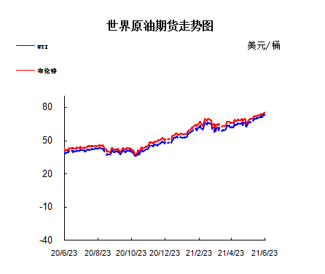

1.3原油价格后期分析
本周美国WTI原油价格在71.04-73.66美元/桶。布伦特原油价格在73.08-75.19美元/桶震荡。周内国际油价小幅震荡。沙特称欧佩克+在遏制通胀方面发挥了作用，EIA原油库存降至疫情爆发前的低点，油价周三再度走高，美油盘中突破74美元关口。8月WTI：73.08涨0.23;8月布伦特：75.19涨0.38。美国能源信息署(EIA)发布的最新报告显示，截至6月18日当周，除却战略储备的商业原油库存减少761.4万桶至4.69亿桶，为2020年3月20日当周以来最低。降幅1.6%，创2021年4月30日当周以来最大;原油进口量为2020年7月3日当周以来最高，原油出口减少23.3万桶/日至365.1万桶/日;美国国内原油产量减少10万桶至1110万桶/日。沙特能源大臣阿卜杜勒-阿齐兹周三表示，欧佩克+在“驯服和遏制”通胀压力方面发挥了作用。目前，欧佩克成员国正在考虑未来几个月是否进一步增产。此前，该组织已将5月至7月的产量提高。媒体获得的一份录音显示，沙特能源大臣周三在美国银行组织的一次会议上说：“我们可以通过确保市场不失控来控制通胀。”但他也警告说，目前还不清楚油价的上涨是由于实际的供求关系，还是由于过于乐观的预期和轨迹。这番言论表明，沙特在欧佩克+会议前将谨慎行事。高级能源分析师文斯·皮亚扎表示，在疫苗接种较慢的地区出现的新变种可能会给全球经济复苏以及需求带来压力。最新统计数据显示，英国新增16135例新冠肺炎确诊病例，续创2月以来最高单日增幅，新增19例死亡病例。连日来，由于两所中学暴发新冠疫情，新增病例反弹，以色列政府周三决定，原定7月1日开始允许接种过疫苗的外国游客进入以色列的计划，推迟到8月份实行。即日起，以色列全国恢复在机场和医疗机构必须佩戴口罩的规定，违规者将被罚款5000新谢克尔(约合1万元人民币)。另外，如果没有得到以色列政府特别委员会的许可，以色列人禁止前往疫情严重的阿根廷、巴西、印度、俄罗斯和南非。希腊传染病学专家戈戈斯日前表示，虽然眼下希腊流行病学指标有所改善，而且预计到7月中旬情况会更好，但距离建立起“群体免疫墙”仍存在巨大差距。而且有随时暴发新一轮疫情的风险。戈戈斯说，想要获得群体免疫力，必须至少有70%的人口完成新冠疫苗接种，但目前在希腊只有43%的人口接种了一剂疫苗，距离70%这个数字还很远。而且不应忘记，新冠是全球大流行，整体而言疫苗接种率还很低。戈戈斯还否定新一轮疫情仅影响未接种疫苗人群的说法。他警告说，病毒就在这里，并且正在传播。托克全球首席经济学家Saad Rahim表示，市场正对石油非常饥渴。这家贸易公司加入其他市场观察家的行列，预测原油价格在适当的条件下可能会再次达到三位数。Rahim说，“最终，市场将面临需求不仅恢复而且比以前更强劲的情况，而且没有所需的产能。油价最快可能在明年达到100美元，并可能在18个月内超过该水平。如果条件合适的话，价格会“先是逐渐、然后突然”上涨。”
预测下周WTI油价将触及70-74美元/桶，布油在之后几个月触及72-76美元/桶。
- 石蜡市场价格

2.1中石油所属企业
单位：元/吨

企业性质 | 生产厂家 | 产品名称 | 型号 | 价格说明 | 规格 | 2021/6/17 | 2021/6/24 | 周涨跌
中石油 | 兰州石化 | 石蜡 | 54# | 半精炼 | 板 | 6740 | 6740 | 0
中石油 | 兰州石化 | 石蜡 | 56# | 半精炼 | 板 | 6790 | 6790 | 0
中石油 | 兰州石化 | 石蜡 | 58# | 半精炼 | 板 | 6890 | 6890 | 0
中石油 | 大庆炼化 | 石蜡 | 58# | 全精炼 | 板 | 7150 | 7180 | 30
中石油 | 大庆炼化 | 石蜡 | 58# | 全精炼 | 颗粒 | 7150 | 7180 | 30
中石油 | 大庆炼化 | 石蜡 | 58# | 半精炼 | 板 | 6940 | 6970 | 30
中石油 | 大庆炼化 | 石蜡 | 58# | 半精炼 | 颗粒 | 6990 | 7020 | 30
中石油 | 大庆石化 | 石蜡 | 58# | 半精炼 | 板 | 6940 | 6970 | 30
中石油 | 大庆石化 | 石蜡 | 58# | 粗炼 | 板 | 6540 | 6540 | 0
中石油 | 大连石化 | 石蜡 | 54# | 半精炼 | 板 | 7270 | 7270 | 0
中石油 | 大连石化 | 石蜡 | 56# | 全精炼 | 板 | 7350 | 7350 | 0
中石油 | 大连石化 | 石蜡 | 56# | 半精炼 | 板 | 7270 | 7270 | 0
中石油 | 大连石化 | 石蜡 | 58# | 全精炼 | 板 | 7550 | 7550 | 0
中石油 | 大连石化 | 石蜡 | 58# | 半精炼 | 板 | 7450 | 7450 | 0
中石油 | 大连石化 | 石蜡 | 60# | 全精炼 | 板 | 7700 | 7700 | 0
中石油 | 大连石化 | 石蜡 | 60# | 半精炼 | 板 | 7600 | 7600 | 0
中石油 | 大连石化 | 石蜡 | 62# | 全精炼 | 板 | 7900 | 7900 | 0
中石油 | 大连石化 | 石蜡 | 62# | 半精炼 | 板 | 7820 | 7820 | 0
中石油 | 大连石化 | 石蜡 | 64# | 全精炼 | 板 | 8170 | 8170 | 0
中石油 | 大连石化 | 石蜡 | 64# | 半精炼 | 板 | 8020 | 8020 | 0
中石油 | 抚顺石化 | 石蜡 | 54# | 全精炼 | 板 | 6900 | 6900 | 0
中石油 | 抚顺石化 | 石蜡 | 56# | 全精炼 | 板 | 6950 | 6980 | 30
中石油 | 抚顺石化 | 石蜡 | 58# | 全精炼 | 板 | 7300 | 7330 | 30
中石油 | 抚顺石化 | 石蜡 | 60# | 全精炼 | 板 | 7550 | 7580 | 30
中石油 | 抚顺石化 | 石蜡 | 64# | 全精炼 | 板 | 7750 | 7780 | 30

2.2中石化所属企业
单位：元/吨
企业性质 | 生产厂家 | 产品名称 | 型号 | 价格说明 | 规格 | 2021/6/17 | 2021/6/24 | 周涨跌
中石化 | 南阳石蜡厂 | 石蜡 | 52# | 半精炼 | 颗粒 | 7000 | 7000 | 0
中石化 | 南阳石蜡厂 | 石蜡 | 56# | 半精炼 | 颗粒 | 7050 | 7050 | 0
中石化 | 泰州石化 | 石蜡 | 56# | 半精炼 | 板 | 6650 | 6650 | 0
中石化 | 济南炼厂 | 石蜡 | 62# | 半精炼 | 板 | 6900 | 6900 | 0
中石化 | 济南炼厂 | 石蜡 | 64# | 半精炼 | 板 | 7800 | 7800 | 0
中石化 | 茂名石化 | 石蜡 | 56# | 全精炼 | 板 | 7550 | 7550 | 0
中石化 | 茂名石化 | 石蜡 | 56# | 半精炼 | 板 | 7450 | 7450 | 0
中石化 | 茂名石化 | 石蜡 | 58# | 全精炼 | 板 | 7750 | 7750 | 0
中石化 | 茂名石化 | 石蜡 | 58# | 半精炼 | 板 | 7600 | 7600 | 0
中石化 | 荆门石化 | 石蜡 | 52# | 全精炼 | 板 | 7050 | 7050 | 0
中石化 | 荆门石化 | 石蜡 | 52# | 半精炼 | 板 | 7000 | 7000 | 0
中石化 | 荆门石化 | 石蜡 | 54# | 全精炼 | 板 | 7200 | 7200 | 0
中石化 | 荆门石化 | 石蜡 | 54# | 半精炼 | 板 | 7150 | 7150 | 0
中石化 | 荆门石化 | 石蜡 | 56# | 全精炼 | 板 | 7250 | 7250 | 0
中石化 | 荆门石化 | 石蜡 | 56# | 半精炼 | 板 | 7200 | 7200 | 0
中石化 | 荆门石化 | 石蜡 | 58# | 半精炼 | 板 | 7400 | 7400 | 0
中石化 | 高桥石化 | 石蜡 | 52# | 半精炼 | 板 | 6950 | 6950 | 0
中石化 | 高桥石化 | 石蜡 | 54# | 全精炼 | 板 | 7100 | 7100 | 0
中石化 | 高桥石化 | 石蜡 | 54# | 半精炼 | 板 | 7050 | 7050 | 0
中石化 | 高桥石化 | 石蜡 | 56# | 半精炼 | 板 | 7120 | 7120 | 0
中石化 | 高桥石化 | 石蜡 | 58# | 半精炼 | 板 | 7300 | 7300 | 0
中石化 | 高桥石化 | 石蜡 | 60# | 全精炼 | 板 | 7500 | 7500 | 0
中石化 | 高桥石化 | 石蜡 | 60# | 半精炼 | 板 | 7350 | 7350 | 0
中石化 | 高桥石化 | 石蜡 | 62# | 半精炼 | 板 | 7400 | 7400 | 0
中石化 | 高桥石化 | 石蜡 | 64# | 半精炼 | 板 | 7450 | 7450 | 0

走势分析

3.1石蜡价格走势图

石蜡价格走势图（56#半）
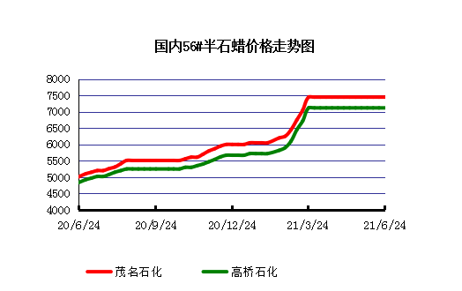

石蜡价格走势图（58#半）
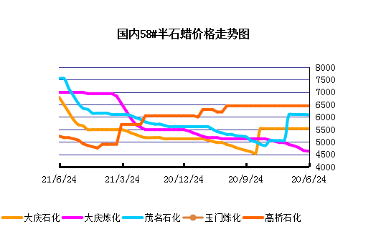

石蜡价格走势图（58#全）
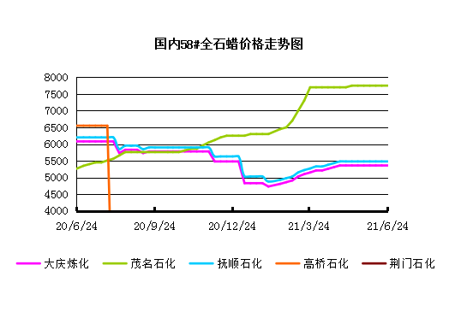

3.2 石蜡后市分析
本周国内石蜡市场大稳小调，市场整体开工平稳，需求利好支撑不足，部分价格出现灵活上涨，主要以东北地区的58#以上的高熔点资源为主，随着夏季高熔点资源的青睐度增加，主营炼厂库存多以转移至合同户库中，国内需求提量有限，出口方向暂无明显改善，因此多数企业根据自身库存及出货按需才买为主，预计短期内石蜡市场持续上涨动力不足，维持窄幅震荡运行。
中石化炼厂：
荆门石化石蜡价稳定，52粗6850，56粗7000，58粗7050，60粗7100，62粗7150，52半7000，52全7050，54半7100，54全7150，56半7200，56全7250，58半7400；5月产量4300吨，挂牌价格另有60元/吨的劳务费。(单位：元/吨）装置开工，出货平稳，库存低位。 茂名石化价格稳定，56半7450，56全7550，58半7600，58全7750，60半7700，60全7850，62半7850，62全8000内销量少，5月产量2600吨，装置正常。（单位：元/吨）出货尚可，资源紧张，库存低位。上海高桥石蜡价格稳定，52半6950，52全7000，54半7050，54全7100；56半7120，58半7300，60半7350全7500，62半7400，64半7450，66半7500。52#及以上牌号颗粒蜡和板蜡同价，5月产量9900吨，内贸5200吨，出口4700吨。（单位：元/吨）出货较好，资源紧张，库存低位。
中石油炼厂：
兰州石化石蜡价格稳定，目前主产54、56半，54半6740，56半6790，58半6890，装置于1.15停工，3月底装置开工，日产100吨左右，5月产量2600吨。（单位：元/吨）装置开工，库存暂无。大庆石化石蜡价格稳定，56半6690，58半6970（内销），58半精炼（出口）6970，56粗6340，58粗（板蜡）6540，64粗6970；产56/58半，日产400吨，5月产量1.6万吨。（单位：元/吨）装置平稳，出货平稳，部分资源牌号供应紧张，库存低位。 大连石化石蜡价格稳定，448半7770全7870，52全7300，54半7270全7350，56半7270全7350，58半7450全7550，60半7600全7700，62半7820全7900，64半8020全8170，66半7920，70半8370，72半8570，48粗7390，54粗7070，56粗6900，58粗7250，60粗7400，62粗7620，70粗8270，72粗8420，5月产量1.8万吨。（单位：元/吨）出货较好，资源紧张，库存低位。 抚顺石化石蜡价格稳定，纸箱比袋装每吨高30，54全板6900，54全箱6930，56全板6980，56全箱7010，56全粒6950，58全板7330，58全箱7360，58全粒7300，60全板7580，60全箱7610，64全板7780，64全箱7810。5月产量0.3万吨左右。（单位：元/吨）装置正常，资源紧张，库存低位。

四、液蜡

4.1液蜡价格
单位：元/吨
企业性质 | 生产厂家 | 产品名称 | 型号 | 价格说明 | 规格 | 2021/6/17 | 2021/6/24 | 周涨跌
中石化 | 扬州石化 | 液蜡 |  | 原料油 | 液体 | 5300 | 5300 | 0
中石化 | 清江石化 | 液蜡 |  | 原料油 | 液体 | 0 | 0 | 0
中石化 | 金陵烷基苯厂 | 液蜡 | 300# | 重质 | 液体 | 6700 | 6700 | 0
中石油 | 抚顺石化 | 液蜡 | 300# | 重质 | 液体 | 6000 | 6500 | 500
中石油 | 沈阳蜡化厂 | 液蜡 | 300# | 重质 | 液体 | 5800 | 5800 | 0
中石油 | 锦西石化 | 液蜡 | 300# | 重质 | 液体 | 5700 | 5900 | 200
地方炼厂 | 辽宁华锦通达化工 | 液蜡 |  | 重质 | 液体 | 0 | 0 | 0

4.2液蜡价格走势图

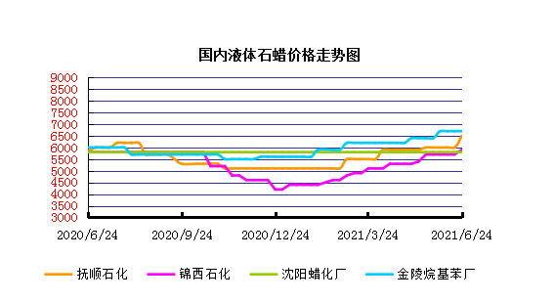

五、进出口数据

5.1石蜡，不论是否着色(按重量计含油量小于0.75%)
2021年5月份石蜡进出口统计数据
单位，吨，美元
产销国 | 进口数量 | 进口美元 | 出口数量 | 出口美元
阿尔及利亚 |  |  | 4 | 5169
阿根廷 |  |  | 467.5 | 498079
埃塞俄比亚 |  |  | 100 | 109000
安哥拉 |  |  | 10 | 13071
澳大利亚 | 12.8 | 47774 | 360.36 | 408310
巴基斯坦 |  |  | 63 | 75230
巴拉圭 |  |  | 54 | 65880
巴拿马 |  |  | 53 | 33690
巴西 | 0.1 | 970 | 578 | 650445
白俄罗斯 |  |  | 21 | 23940
比利时 |  |  | 57 | 67020
波兰 |  |  | 3450.415 | 3799957
丹麦 |  |  | 78 | 87660
德国 | 164.492 | 205636 | 558.5 | 653115
多米尼加共和国 |  |  | 687.5 | 768289
厄瓜多尔 |  |  | 692 | 783041
法国 |  |  | 114 | 138720
菲律宾 |  |  | 210 | 225855
哥伦比亚 |  |  | 524 | 465164
哥斯达黎加 |  |  | 233.5 | 277845
韩国 |  |  | 653.4 | 787272
荷兰 | 2.442 | 42638 | 793.64 | 797853
吉布提 |  |  | 84 | 24528
加拿大 | 39.898 | 108829 | 26 | 33080
科特迪瓦 |  |  | 105 | 145950
克罗地亚 |  |  | 168 | 198967
肯尼亚 |  |  | 1067.795 | 1172496
拉脱维亚 |  |  | 249.6 | 284544
立陶宛 |  |  | 273 | 317793
马达加斯加 |  |  | 142 | 151318
马来西亚 | 3699.4 | 5164922 | 284.6 | 284397
美国 | 50.651 | 245825 | 10343.79 | 9293293
孟加拉国 |  |  | 56 | 74060
秘鲁 |  |  | 746.444 | 790009
缅甸 |  |  | 1254 | 1367232
墨西哥 |  |  | 11947.76 | 13234061
南非 | 28.8 | 126741 | 571 | 648510
尼加拉瓜 |  |  | 112 | 137690
尼日利亚 |  |  | 31.175 | 26292
挪威 |  |  | 21 | 29820
葡萄牙 |  |  | 189 | 223860
日本 | 275.409 | 904194 | 210.35 | 268416
瑞典 |  |  | 72 | 78264
瑞士 |  |  | 105 | 126490
萨尔瓦多 |  |  | 108.973 | 107581
塞内加尔 |  |  | 21 | 26574
塞舌尔 |  |  | 21.5 | 23650
斯洛文尼亚 |  |  | 54 | 61920
泰国 |  |  | 1061.722 | 1158370
坦桑尼亚 |  |  | 350 | 385772
特立尼达和多巴哥 |  |  | 21 | 23250
土耳其 |  |  | 36 | 44892
危地马拉 |  |  | 1169.972 | 1305824
委内瑞拉 |  |  | 28 | 36400
乌干达 |  |  | 84 | 84000
乌拉圭 |  |  | 28 | 16800
西班牙 |  |  | 4053.027 | 4360665
新西兰 |  |  | 96 | 98772
匈牙利 |  |  | 63 | 72450
以色列 |  |  | 35.6 | 40240
意大利 | 0.765 | 3831 | 1061 | 1156661
印度 | 0.5 | 5867 | 1215 | 1383132
印度尼西亚 |  |  | 382 | 421263
英国 | 1.495 | 6146 | 162.492 | 190046
越南 |  |  | 5977 | 6912772
智利 |  |  | 1251 | 1308181
中国 | 20.72 | 27255
中国台湾 | 38.731 | 79750 | 1110 | 1369303
中国香港 |  |  | 1277.003 | 1087380
总计 | 4336.203 | 6970378 | 57489.618 | 61321573

5.2液体石蜡和重质液体石蜡
2018年9月份液体石蜡进出口统计数据 单位，千克，美元
产销国 | 进口数量 | 进口美元 | 出口数量 | 出口美元
比利时 | 8684 | 19,403 | 0 | 0
德国 | 18916 | 53,069 | 0 | 0
法国 | 902 | 4,132 | 0 | 0
韩国 | 3547563 | 3,095,754 | 0 | 0
荷兰 | 175 | 897 | 0 | 0
加拿大 | 36043 | 167,402 | 0 | 0
卡塔尔 | 5075261 | 4,042,719 | 0 | 0
马来西亚 | 1431056 | 1,197,356 | 0 | 0
毛里求斯 | 0 | 0 | 13600 | 16,320
美国 | 1197709 | 937,284 | 0 | 0
孟加拉国 | 0 | 0 | 67320 | 47,713
南非 | 574301 | 424,641 | 0 | 0
日本 | 2976215 | 2,655,849 | 20 | 46
瑞典 | 925 | 131,657 | 0 | 0
台湾省 | 5054124 | 4,574,937 | 0 | 0
西班牙 | 841892 | 631,876 | 0 | 0
印度 | 90 | 172 | 0 | 0
5.3 微晶石蜡
2018年9月份微晶石蜡进出口统计数据 单位，千克，美元
产销国 | 进口数量 | 进口美元 | 出口数量 | 出口美元
巴西 | 2000 | 8,490 | 0 | 0
德国 | 256760 | 506,101 | 0 | 0
韩国 | 222885 | 283,345 | 0 | 0
荷兰 | 32548 | 83,098 | 0 | 0
加拿大 | 36288 | 150,595 | 0 | 0
美国 | 8291 | 23,253 | 0 | 0
日本 | 48716 | 135,122 | 0 | 0
台湾省 | 4138 | 26,180 | 0 | 0
泰国 | 54976 | 43,213 | 0 | 0
西班牙 | 169230 | 397,668 | 0 | 0
新加坡 | 18000 | 42,860 | 0 | 0
印度尼西亚 | 52500 | 45,655 | 0 | 0
2017 | 906332 | 1,745,580 | 0 | 0

更多精彩敬请关注：中华商务网

